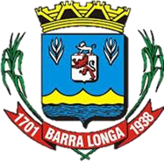
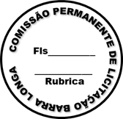
PREFEITURA MUNICIPAL DE BARRA LONGA
CNPJ 18.316.182/0001-70
Rua Matias Barbosa, 40, Centro - Barra Longa/MG, CEP 35.447-000 Tel.: (31)3877-5282 e-mail: licitacao@barralonga.mg.gov.br

PUBLICAÇÃO DO AVISO DE INTERESSE DE CONTRATAÇÃO

PROCESSO ADMINISTRATIVO Nº: 119/2025
DISPENSA N°: 054/2025
SRP N°: 041/2025
BASE LEGAL: Art. 75, II, Lei Federal nº 14.133/2021.

OBJETO PRETENDIDO:

Registro de Preços para futura e eventual contratação de empresa especializada em fornecimento de refeição para atender às demandas das Secretarias do Municipio de Barra Longa/MG.

Os interessados deverão encaminhar as propostas de preços, devidamente assinadas, somente pela plataforma da Licitar Digital, cujo o link de acesso é: https://licitar.digital/

Data final de apresentação das propostas: 04 de Novembro de 2025 às 09:00.

Data da sessão: 04 de Novembro de 2025 às 09:00.

ATENÇÃO: Os interessados deverão observar atentamente as exigências relativas à documentação de habilitação jurídica, regularidade fiscal, qualificação econômico-financeira e capacidade técnica, conforme estabelecido no Termo de Referência (TR) e no Estudo Técnico Preliminar (ETP), os quais se encontram publicados em anexo a este aviso na plataforma digital supracitada.

Barra Longa, 20 de Outubro de 2025.

Patrícia Pauline Dornelas
Agente de Contratação
Portaria:151/2025

